**Руководство пользователя программы «BankLab».**

***Кратко о программе «BankLab»:***

*Программа «BankLab» - это разработанная интегрированная технология компьютерного моделирования оптимальной финансовой устойчивости банка, которая дает возможность, применительно к определенным организационно-экономическим обстоятельствам, своевременно быстро и качественно проводить финансовый анализ банка. Она несложна в эксплуатации – вполне достаточно уметь работать в MS Excel, MS Access и знать основы оптимизационного и статистического моделирования.*

***Требования к параметрам технических средств***:

Системные программные средства, используемые разработанной информационной системой, должны быть представлены лицензионной локализованной версией операционной системы Windows 7 и выше.

Функциональные характеристики информационной совместимости:

* Объем RAM: выше 1Гб;
* Объем физической памяти – 10 Mb;
* Video card – 64 Mb;

*Дополнительно:*

* Microsoft Office Standard 2008;
* Microsoft Office.Net (v.4.5)

***Пошаговая инструкция работы программы «BankLab»:***

1. Запуск приложения. Нажимаем на файл BankLab.exe. Происходит процесс инициализации приложения.

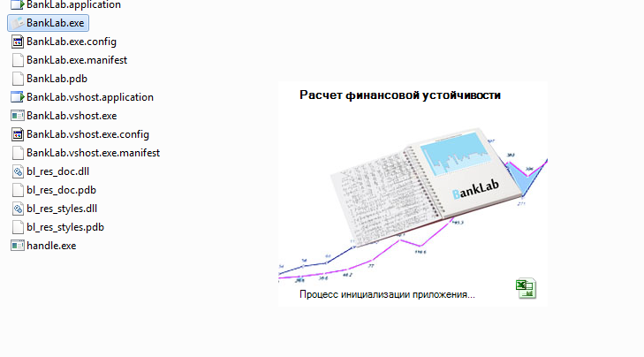

Рисунок 1. Запуск приложения «BankLab»

2) После запуска открывается главная форма приложения BankLab.

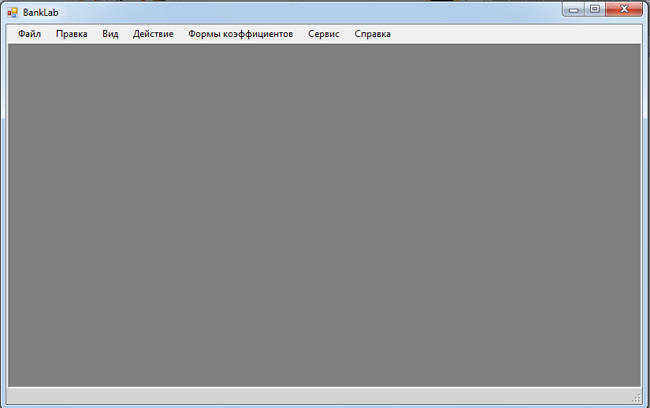

Рисунок 2. Главная форма приложения «BankLab»

3) Для того чтобы произвести корреляционно - регрессионный анализ необходимы данные. Для этого во вкладке «Файл» в подменю выбираем «Открыть» (данные импортируются из MS Access), «Импорт» (данные импортируются из MS Excel), или создаем новые данные при помощи команды «Создать».

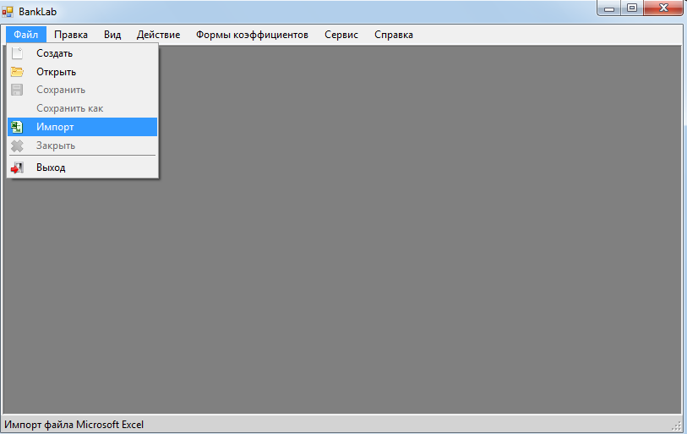

Рисунок 3. Создание или открытие данных для расчета

4) Выбрав команду «Импорт», на экране появятся данные.

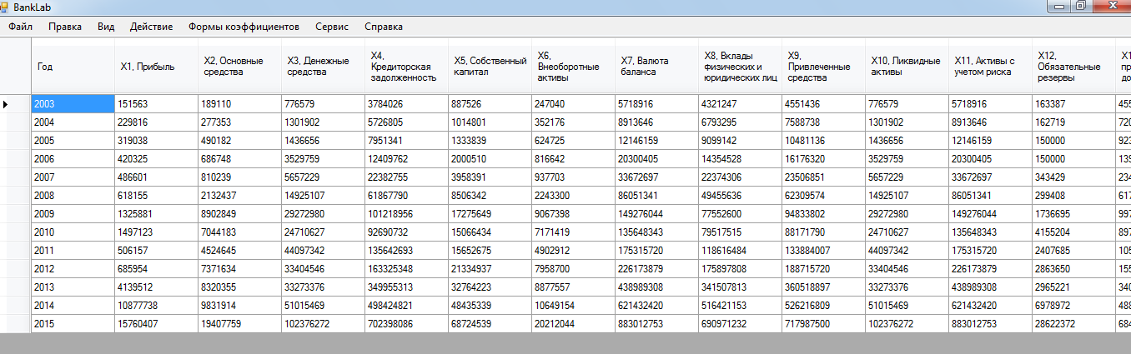

Рисунок 4. Импортированные данные

5) Нажав на вкладку «Вид», покажем боковую панель. В ней хранится диспетчер таблиц с информацией по 7 коэффициентам финансовой устойчивости.

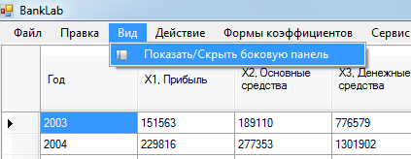

Рисунок 5. Показать/Скрыть боковую панель

6) Вид данных с открытой боковой панелью.

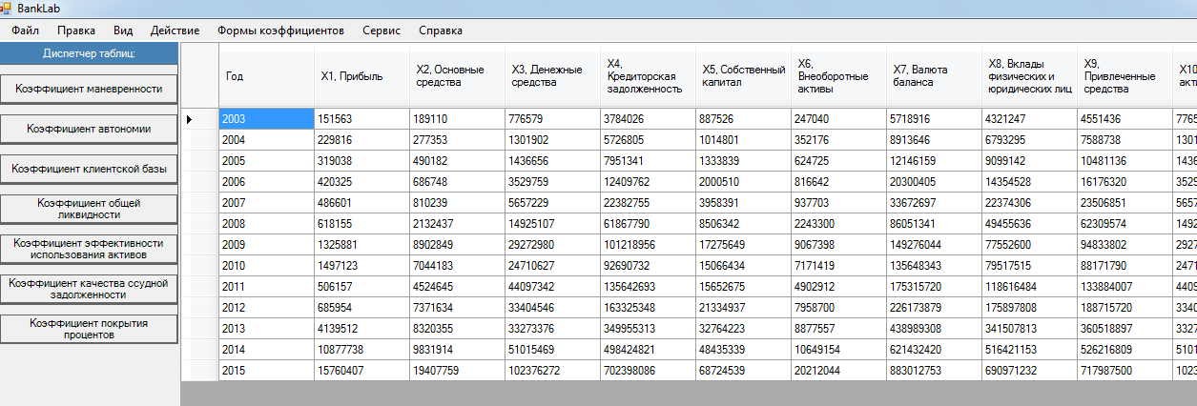

Рисунок 6. Данные с открытой боковой панелью

7) Выбираем один из коэффициентов. Например, коэффициент автономии. Второй столбец данной таблицы, показывает значения коэффициента за каждый год. Он рассчитывается делением седьмого столбца данной таблицы и восьмого (подробнее о расчете коэффициентов см. в «Справка»). Расчет коэффициента производится программой автоматически. Схема расчета одинакова для всех 7 значений коэффициентов.

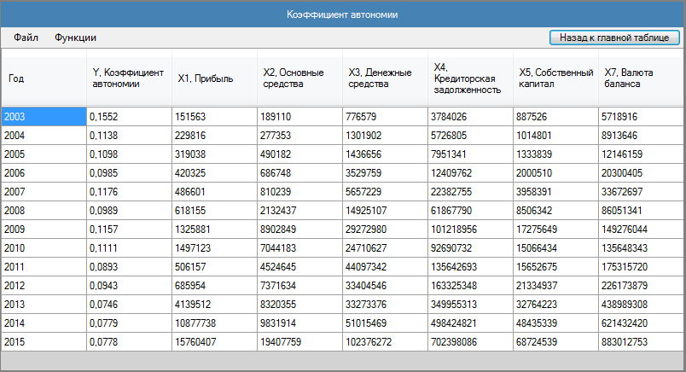

Рисунок 7. Данные для анализа по коэффициенту автономии

8) Вкладка «Файл» содержит команды «Экспортировать» и «Закрыть». «Экспортировать» позволяет сохранить данную таблицу в Excel. Команда «Закрыть» закрывает данную таблицу и возвращает к главной таблице. Кнопка «Назад к главной таблице» также возвращает в пункт 6. Вкладка «Функции» содержит команду «Корреляция», которая позволяет выполнить корреляционный анализ. (Процесс корреляционно – регрессионного анализа подробнее можно рассмотреть в руководстве к решению задач по дисциплине «Анализ данных и прогнозирование экономики» Вардиашвили Н.Н., Жуненко Ю.А. - Костанай: КГУ им. А. Байтурсынова, 2012.- 251 с.,31 с.)

9) Нажав на команду «Корреляция» появляется форма, которая показана на рисунке 8. С помощью данной формы пользователь может самостоятельно отобрать факторы для корреляционного анализа. Для этого необходимо выделить галочками нужную информацию. После чего, нажав на кнопку «Корреляция» автоматически выполнится корреляционный анализ. Кнопка «Назад» отправляет в пункт 7.

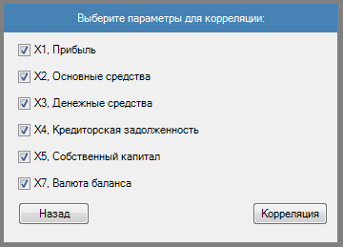

Рисунок 8. Параметры выбора для анализа

10) Результаты корреляционного анализа. Если результат корреляции удовлетворяет пользователя, то он автоматически может приступить к регрессии нажав на кнопку «Выполнить регрессию». Если значения полученные в ходе анализа не удовлетворяют специалиста, то он при помощи кнопки «Назад к выбору параметров» может изменить набор факторов на те, которые по его мнению дадут лучший результат.

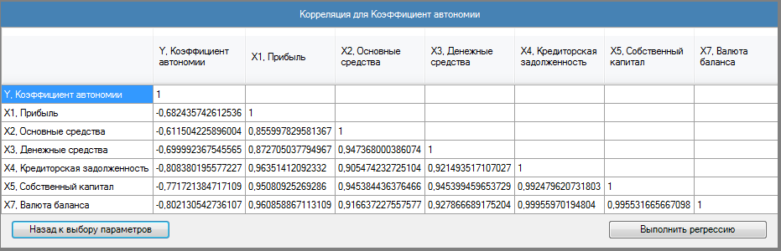

Рисунок 9. Результат корреляции

11) Результат регрессии. Точно также как и с корреляцией, если значения в ходе регрессии не удовлетворяют пользователя, он может вернуться в пункт 9,и изменить значения факторов. Если значения регрессии удовлетворяют, то нажав на кнопку «Сохранить значения», информация сохраняется.

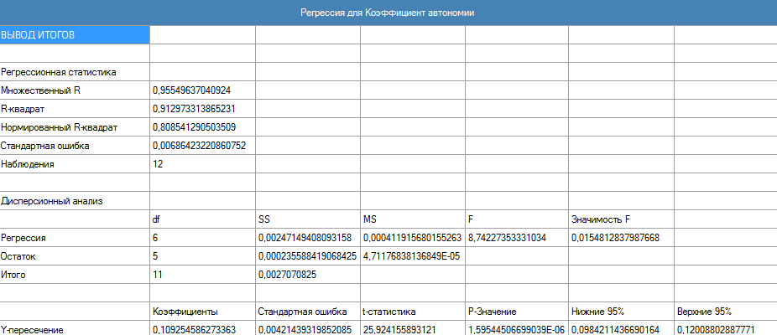

Рисунок 10. Результат регрессии

12) Прогнозирование. После того как получатся оптимальные результаты регрессии, пользователь может сделать прогноз значения коэффициента. Для этого необходимо перейти во вкладку «Действие» и выбрать в ней «Прогнозирование».

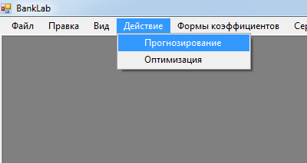

Рисунок 11. Команда «Прогнозирование»

13) Выбрав команду «Прогнозирование» появляется окно с результатами прогноза каждого коэффициента на рисунке 12. Подробнее о расчете прогноза см. в «Справка».

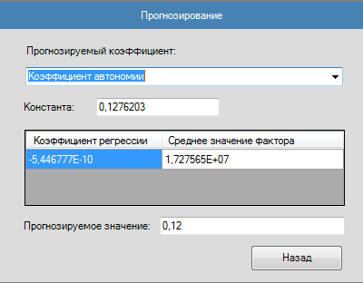

Рисунок 12. Результаты прогнозирования

14) После корреляционно – регрессионного анализа и выполнения прогноза, пользователь может приступить к оптимизации. Оптимизация позволяет сформировать математическую модель для нахождения оптимального решения с помощью пакета MS Excel/Поиск решения. Для этого необходимо во вкладке «Действие» выбрать команду «Оптимизация».

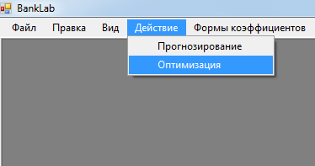

Рисунок 13. Команда «Оптимизация»

15) В оптимизации специалист может приступить к формированию новой математической модели, выбрав во вкладке «Файл» команду «Новый» или загрузить информацию из базы данных с помощью команды «Открыть».

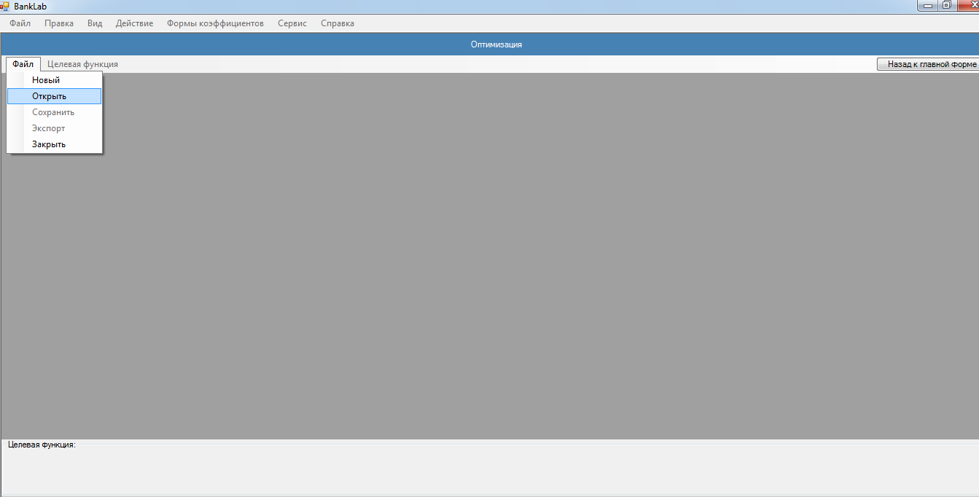

Рисунок 14. Загрузка информации из базы данных

16) Выбрав уже имеющиеся данные из базы данных, появится окно на рисунке 15. Вкладка «Целевая функция» позволяет загрузить матрицу с разным поиском решения. Целевые функции матриц сформированы для прибыли, привлеченных средств и подсчета интегрированного коэффициента.

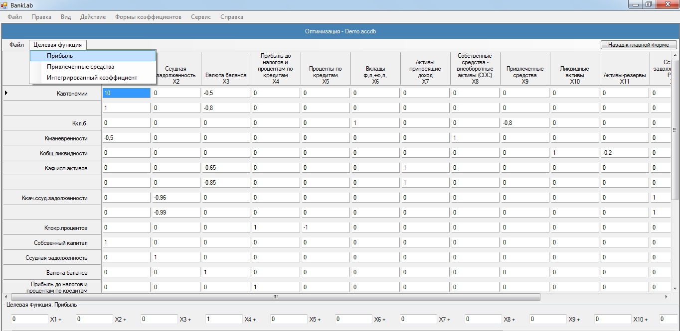

Рисунок 15. Сформированная матрица с целевыми функциями

17) После того как матрица сформирована, с помощью вкладки «Файл» и команды «Экспортировать», сохраняем данные в MS Excel.

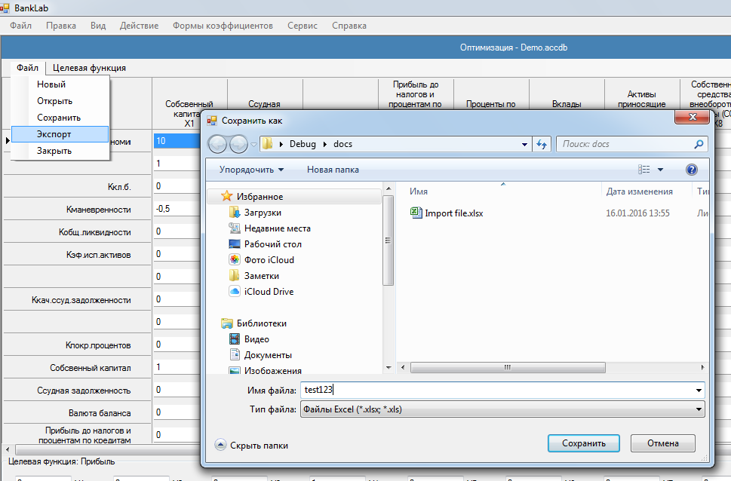

Рисунок 16. Экспорт матрицы в MS Excel

18) Затем, как матрица экспортирована, автоматически откроется окно программы MS Excel, где пользователь может на основе сформированной матрицы провести оптимизацию с помощью надстройки MS Excel/Поиск решения.

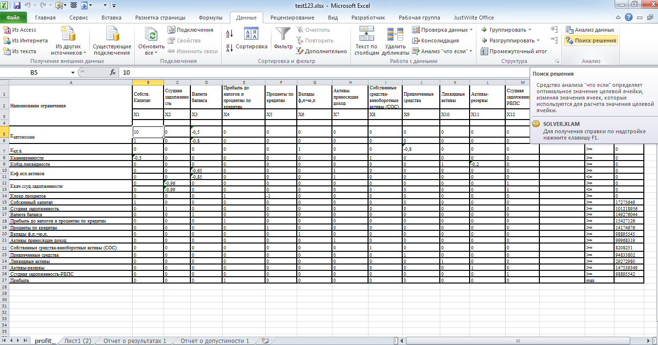

Рисунок 17. Экспортированная матрица в MS Excel

19) Если во вкладке «Данные» анализа «Поиск решения» не оказалось, тогда выполните следующие действия:

a) в Microsoft Excel откройте настройки, нажав в меню «Параметры Excel»;

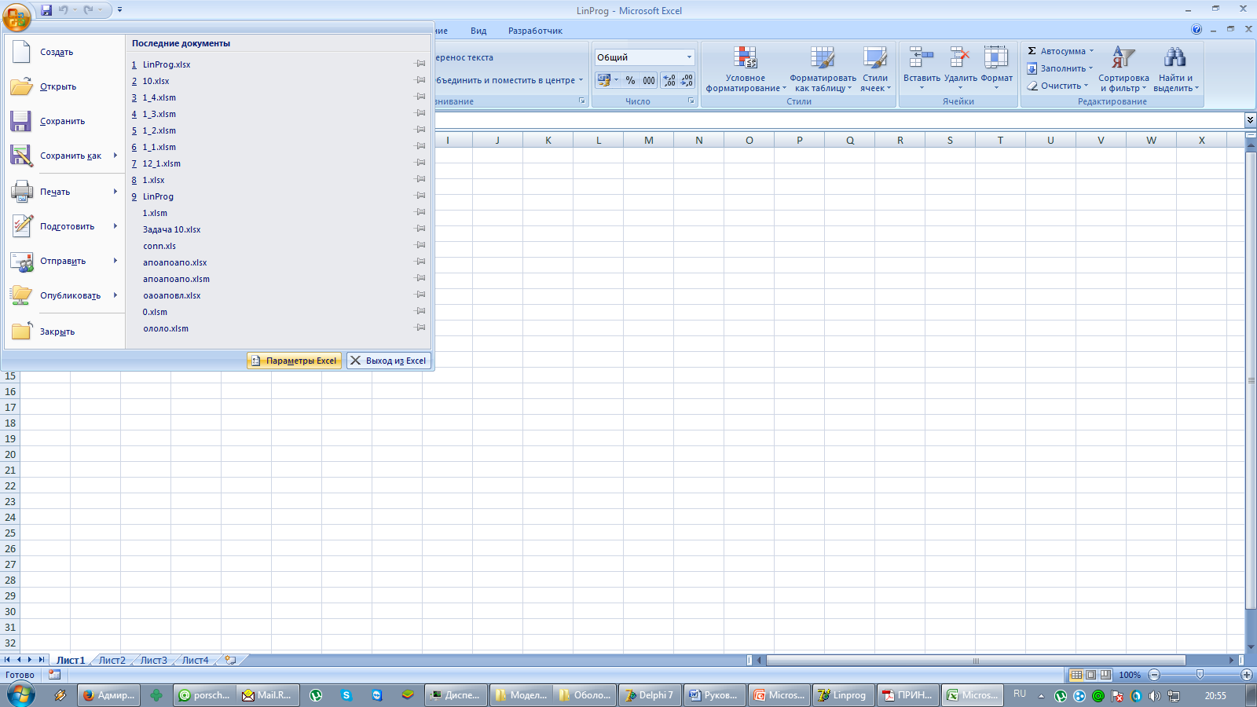

Рисунок 18. Параметры Excel

b) в левой части открывшегося окна выберите пункт «Надстройки», в нижней части окна в выпадающем списке выберите «Надстройки Excel» и нажмите на кнопку «Перейти»;

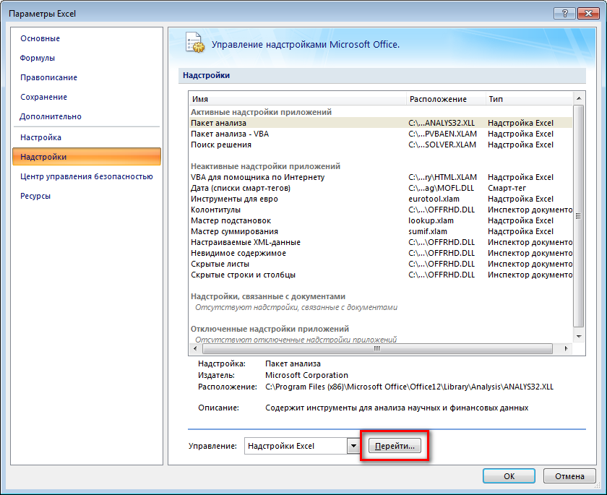

Рисунок 19. «Надстройки Excel» - «Перейти»

с) поставьте галочку напротив пункта «Поиск решения».

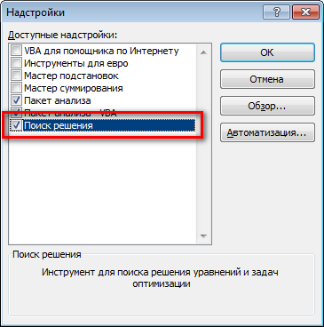

Рисунок 20. «Поиск решения»

Если анализ «Поиск решения» так и не появился на панели MS Excel, отключите все процессы с именем «EXCEL.EXE» в диспетчере задач, если такие имеются.

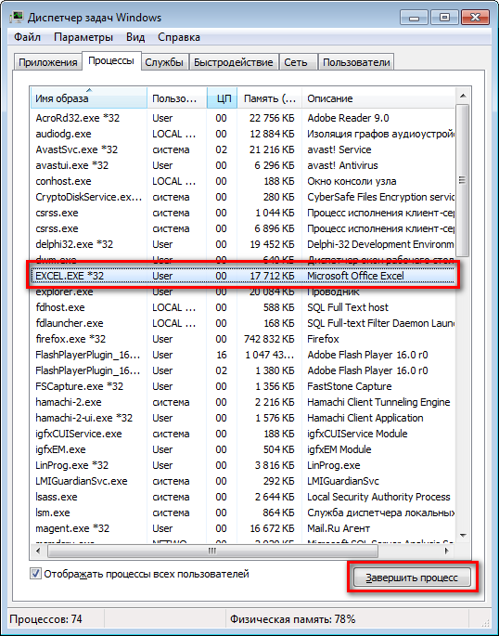

Рисунок 21. Завершение процесса «EXCEL.EXE»

20) Процесс реализации анализа «Поиск решения» более подробно можно изучить в учебном пособии по экономико-математическому моделированию доцента кафедры информационных систем, к.э.н. Вардиашвили Н.Н.. – Режим доступа: <http://old.ksu.edu.kz/emm_old/Osnova/poisk/poisk1.htm>

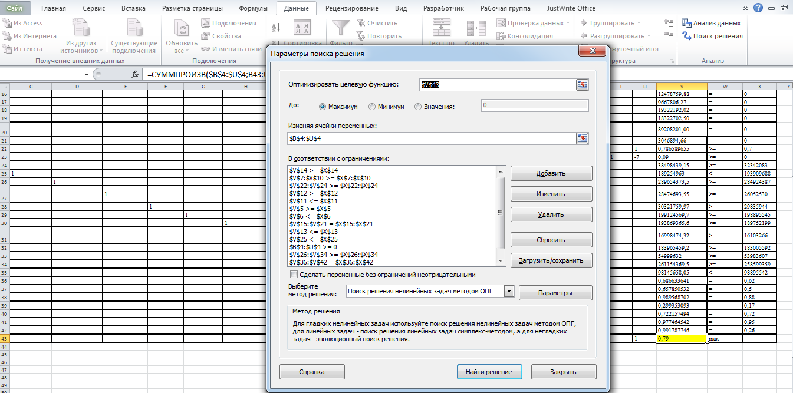

Рисунок 22. Параметры поиска решения

21) Вкладка «Правка» позволяет не только изменять интервал входной информации, но а также ее вырезать копировать, вставлять удалять.

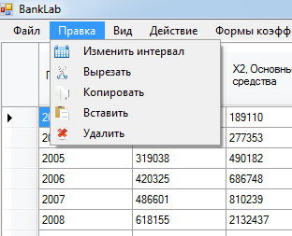

Рисунок 23. Команды вкладки «Правка»

22) Программа «BankLаb» оснащена сервисом. В данной вкладке имеются возможности «Настройки программы» (позволяет изменить стиль, тему, цвет приложения) и «Диспетчер таблиц БД».

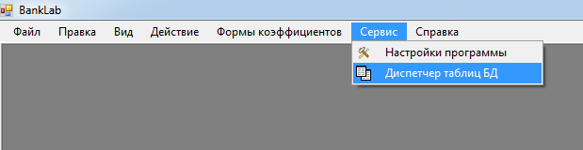

Рисунок 24. Команды вкладки «Сервис»

23) «Диспетчер таблиц БД» позволяет редактировать имеющиеся базы данных. А именно: «Добавлять» и «Удалять». Это очень удобно, поскольку пользователь может видеть все имеющиеся базы данных вместе и работать с ними. «Диспетчер таблиц БД» доступен лишь в том случае, если данные были загружены путем «Файл-Открыть-test.accdb».

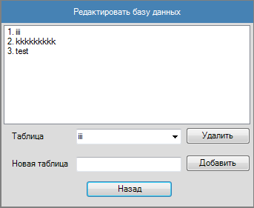

Рисунок 25. Параметры диспетчера таблиц БД

24) «Справка». В данном пункте меню отображаются сведения о программе, о разработчике и достаточно лаконично описанная справочная информация по работе с приложением.